20-10-2023 Bezoek aan sluizencomplex Terneuzen.
Onze excursie naar het sluizencomplex bestond uit 3 onderdelen t.w.:
- Uitleg over aanleg Nieuwe Sluis en met een treintje langs de werkzaamheden gereden.
- Koffie met bolus
- Met de boot het kanaal tot Sas van Gent afgevaren met uitleg over schepen en bedrijven
Geschiedenis.
In 1823 werd de Sassevaart (die Gent met Sas van Gent verbond) doorgetrokken naar Terneuzen. Dit in opdracht van Koning Willem 1, de koning-koopman. In Terneuzen werden 2 sluizen gebouwd van 8 en 12 m. breed. Het kanaal was toen 4,50 m. breed en 2,50 m. diep.
Vanaf 1870 wordt het kanaal verbreed en verdiept om aan de vraag van grotere schepen te voldoen.
In 1910 wordt de middensluis aangelegd. In 1968 de west- en oost sluis. Schepen worden steeds groter en er komt steeds meer binnenvaart. Er is dus behoefte aan een grotere sluis.
In 2012 wordt besloten tot het bouwen van de nieuwe sluis. In 2017 ging de eerste spade in de grond. Eind 2024 zal het eerste schip door de nieuwe sluis varen. Deze sluis is 427 m. lang, 55 m. breed en 16,44 m. diep. Er kunnen schepen tot 83000 ton doorheen. Door de nieuwe sluis gaan straks schepen met 12.500 containers.
Na Rotterdam en Amsterdam is Terneuzen de 3-de haven van Nederland. De nieuwe sluis heeft de afmetingen van de sluizen van Amsterdam, Antwerpen en Panama (de norm voor zeeschepen).
De excursie.
Na de uitleg in het gebouw van Portaal van Vlaanderen vertrokken we met het treintje om het sluizencomplex te bekijken. Eerst langs de voormalige middensluis (de 1-ste sluis) en de vroegere veerhaven. Daarna naar de West sluis waar we uitgestapt zijn om de brugkelder te bekijken (18 m. diep). Toevallig ging de brug net naar beneden, zodat we heel mooi konden zien hoe het contragewicht werkt om de brug langzaam neer te laten.. De breedte van de sluis is vergelijkbaar met 2x3 rijstroken. Er wordt 32.000 ton staal gebruikt bij de aanleg.
Overladen met cijfers en feiten genoten we in het gebouw van Portaal van Vlaanderen van een lekker bakje koffie met een bolus.
Daarna vervolgden we onze reis met een vroegere politieboot tot Sas van Gent en weer terug. Onderweg kregen we allerlei informatie over de schepen die we passeerden en de bedrijven langs de oever. Bijzonder interessant en informatief.
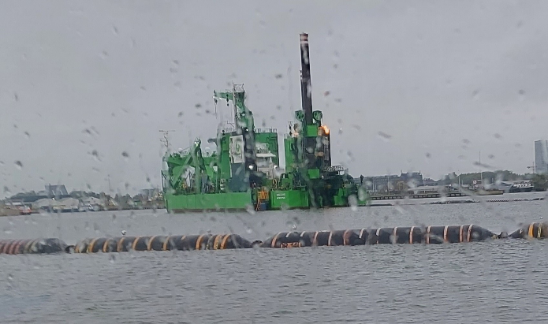
Een baggerschip. Hiermee wordt de overbodige grond weg gepompt via de buis op de voorgrond naar de Westerschelde.

Een bijzonder interessante en informatieve middag. Dank aan de gidsen en vrijwilligers van Portaal van Vlaanderen.

